西伊豆古道再生プロジェクト 山伏トレイルツアー 松本潤一郎 代表
古道を再生、地域の宝に

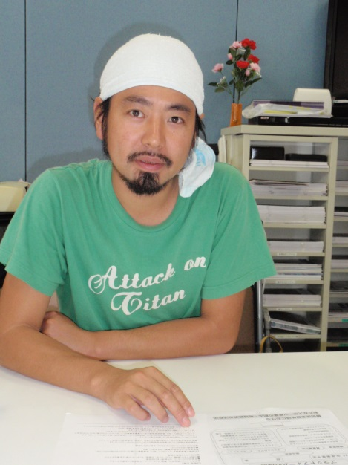
◆古道は眠っている◆
かつて伊豆の山々に縦横無尽に張り巡らされた古道の存在をご存知だろうか。地元住民や修験者が歩き、木材や炭を運ぶ道として利用されていたものだ。村と村との往来にも使われていた。今やすっかり忘れられて木や草が覆いかぶさり荒れ果てている。
現在、自分たちはこの古道を整備、再生させ自転車やハイキング用のトレイルをつくっている。2年前から活動を始めた。荒れた道の場所を一つずつ古老に聞きながら、仲間と一緒に覆いかぶさった木々を切り出すと、少しずつ道が姿を現す。2年間で約15キロの道を再生させた。重労働だが、仲間と汗を流して道を再生させる作業は充実感いっぱいだ。
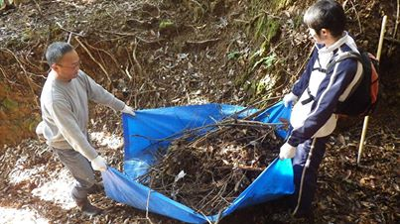
◆馬頭観音に手を合わせ◆
昔は山で焼いた炭をそりに乗せて、すり鉢状に掘った山道を滑らせて運んだ。山道を直す時には、がけに落ちていた馬頭観音を引き上げたりすることもある。古道は昔も今も地域の宝。だから、古道を走るマウンテンバイクツアーは、スピードを求めるものではない。レースもしない。古道にたたずむ馬頭観音に手を合わせたり、昔の炭焼き場の跡を見学したり、植物の解説も行う。
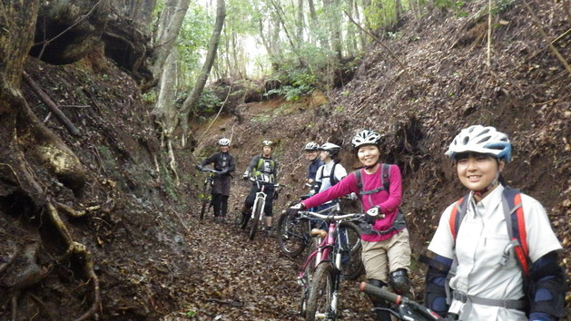
◆トレイルランで古道に脚光◆
昨年、松崎町の海抜０メートルを出発点に行われた伊豆トレイルジャーニーでは、「松崎に古い道を直している若いやつがいる」ということで自分たちに白羽の矢が立った。従来、港からスタートして直接、山に入るトレイルはなかった。だから半世紀間眠り、再生された古道はトレイルジャー二ーにはうってつけのコースとなった。７０～８０歳の人は知っていても、５０歳ぐらいの人は知らない道。再生にはものすごい労力がかかったが、古道がトレイルジャーニーという表舞台に立ちうれしかった。
◆伊豆一円にトレイルを◆
今後、西伊豆にかかわらず、伊豆全体で古道を再生させ、自転車用やハイカー用のトレイルをつくったらどうか。今までに例がなく、全国から愛好者が集まるはず。これからも伊豆の「空と海」「今と昔」をつなぐ、古道の魅力を伝えていきたい。
（了）
▽プロフィール▽
１０代の頃から国内外の一人旅・トレッキングを行う。 ヒマラヤ、カラコラム、アンデス、パタゴニア山系をはじめ １９９７年には南米大陸を縦断する２３０００キロをオフロードバイクで旅する。 帰国後、西伊豆に移住。ギター弾きの一面も持っている。

○取材者の感想○
西伊豆と言えば誰もが海を想起するが、松本さんはきこりという職業を通じて足元にある山々や森の魅力に取りつかれていった。松本さんは移住者であり、古道の再生には地元の理解を得るのに多大なエネルギーがかかったのは想像に難くない。しかし、これはまた「よそ者」であったからこそ地域の魅力を外部の目線から発見できたのであり、世界を旅してきた松本さんのエネルギーの成せる業だったのだと思う。

「山伏トレイルツアー」
〒410‐3624
松崎町江奈225-4
TEL:080‐5117‐6665
Mail:yamabushi.trail.tour@gmail.com
http://yamabushi-trail-tours.jimdo.com

◎のんびり里路ツアー
伊豆松崎町の里路をマウンテンバイクを使ってサイクリング。 車があまり通らないような小路をつないで走る。ちょっとだけ土の上を走ったり、湧き水を汲んでお茶をいれたりしながら、のんびりとした里路を楽しむサイクリングツアー。
・半日コース：5500円
・１日コース：7000円

◎本格！再生古道ツアー
再生古道をメインに西伊豆の山を遊びつくす本格的なマウンテンバイクツアー。コースはかつて密教で栄えた霊場へ向かう信仰の道、炭焼きに使った生活道。切り通しや巨大なバーム、馬の背、スイッチバックなどダイナミックで変化に富んだ走路。最後は海の近くまで下る。
・半日コース：7500円
・１日コース：9700円
（了）

